ПАМЯТКА ПО ЗАПОЛНЕНИЮ ДОКУМЕНТОВ БЛОКА «Ведомственный контроль по 223-ФЗ»

ДОКУМЕНТ План КМ (Ведомственный контроль по 223-ФЗ)

Общие сведения
Документ предназначен для составления, утверждения, изменения плана проверок по учредительскому контролю, утверждения, внесения изменений Навигатор – «Ведомственный контроль» - Ведомственный контроль по 223-ФЗ –Документы – План КМ (Ведомственный контроль по 223-ФЗ)
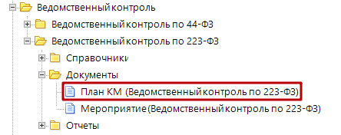
Рисунок 1 Выбор документа «План КМ (Ведомственный контроль по 223-ФЗ)» в навигаторе

Реквизиты документа «План КМ (Ведомственный контроль по 223-ФЗ)»
Документ «План КМ (Ведомственный контроль по 223-ФЗ)» состоит из двух вкладок, которые заполняются по мере поступления информации.
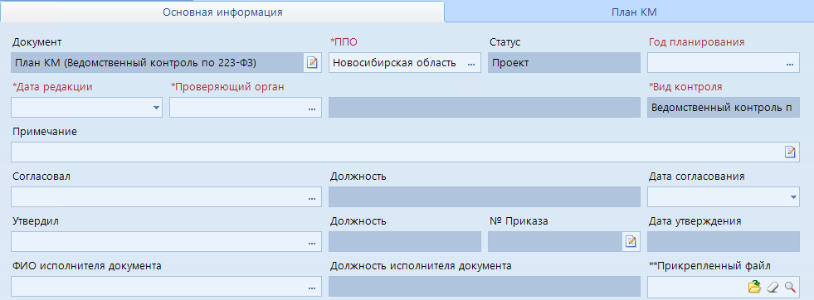
Рисунок 2 Вкладка "Основная информация"
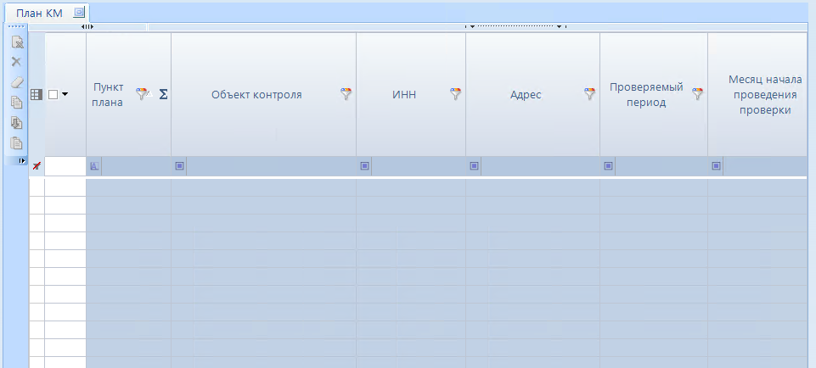
Рисунок 3 Вкладка "План КМ"
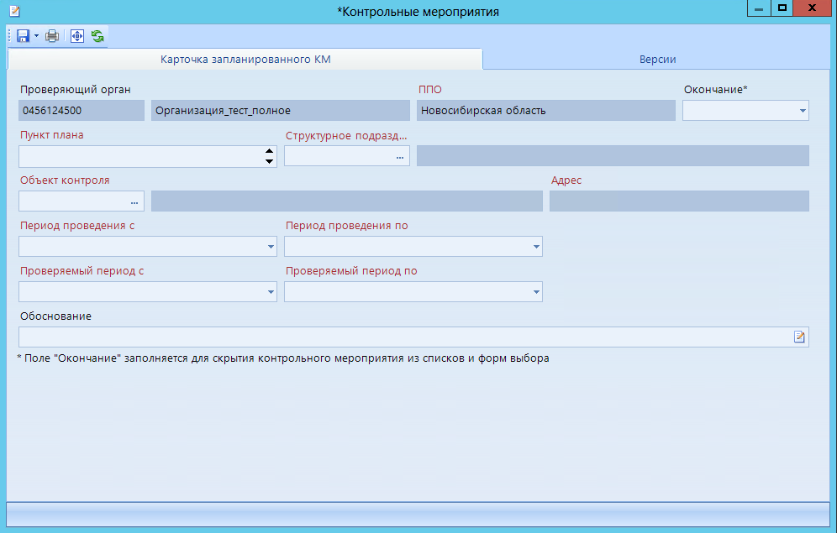
Рисунок 4 Вид карточки запланированного КМ"

Таблица 1. Реквизиты документа «План КМ (Ведомственный контроль по 223-ФЗ)»
Наименование поля | Описание | Каким образом заполняется
Вкладка «Основная информация»
Документ | Название документа | Автоматически, всегда «План КМ (Ведомственный контроль по 223-ФЗ)»
ППО | Публично правовое образование | Вручную пользователем из справочника в зависимости от настроенных прав
Статус | Статус документа. | Вручную пользователем из справочника. По умолчанию «Проект»
Год планирования | Год на, который составляется План проверок | Вручную из справочника
Дата редакции | Дата создания текущей версии Плана КМ | Вручную
Проверяющий орган | Организация составляющая План КМ. | Из справочника.
Вид контроля | Вид контроля | Из справочника. По умолчанию «Ведомственный контроль по 223-ФЗ»
Примечание | Текстовое поле для ввода примечания | Вручную
Согласовал | Сотрудник, который согласовал План КМ | Вручную из справочника
Дата согласования | Дата согласования | Вручную
Утвердил | Сотрудник, который утвердил План КМ | Вручную из справочника
Дата утверждения | Дата утверждения | Вручную
ФИО исполнителя документа | Сотрудник, ответственный за ввод данных Плана КМ в систему | Вручную из справочника
Прикрепленный файл | Прикрепляется бумажная версия документа «План КМ» | Вручную
Вкладка «План КМ»
Пункт плана | Визуальное отображение реквизитов карточки запланированного КМ | Вручную из справочника выбираются карточки запланированных КМ
Объект контроля
ИНН
Адрес
Проверяемый период
Реквизиты карточки запланированного мероприятия
Проверяющая организация | Организация составляющая План КМ. | Автоматически из Плана КМ
ППО | Публично правовое образование | Автоматически из Плана КМ
Пункт плана | Номер пункта плана | Вручную
Окончание | Дата окончания действия карточки запланированного КМ. При заполнении, карточка перестанет отображаться в списках после указанной даты | Вручную
Структурное подразделение | Структурное подразделение, ответственное за выполнение пункта плана. | Вручную из справочника
Объект контроля | Перечисление объектов контроля в свободной форме | Вручную
Объект контроля | Выбор одного или нескольких объектов контроля из справочника.
Месяц начала проведения проверки | Период проведения контрольного мероприятия | Вручную
Проверяемый период с | Проверяемый период | Вручную
Проверяемый период по | Проверяемый период | Вручную
Обоснование | Обоснование включения объекта контроля в План КМ

Порядок заполнения документа «План КМ (Ведомственный контроль по 223-ФЗ)»
- Создать новый документ «План КМ (Ведомственный контроль по 223-ФЗ)» в списке документов.
- Заполнить обязательные реквизиты документа, выделенные красным на вкладке «Основная информация».
- Сохранить документ. После сохранения документа откроется доступ к заполнению таблицы «План КМ» на вкладке «План КМ».
- Из таблицы «План КМ» создать и заполнить карточки запланированных мероприятий.
- Убедиться, что все карточки запланированных мероприятий добавлены в таблицу.
- Заполнить поле «Согласовал» и «Дата согласования» на вкладке «Основная информация».
- Сохранить документ.
- Перевести документ по маршруту на статус «Согласован».
- Заполнить поле «Утвердил» и «Дата утверждения» на вкладке «Основная информация».
- Перевести документ на статус «Утвержден».

Создание/редактирование карточки запланированного мероприятия из таблицы «План КМ»
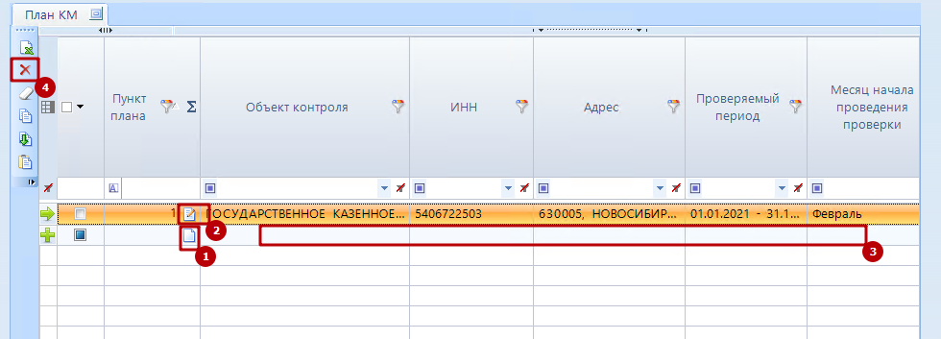
Рисунок 5 Создание/редактирование карточки запланированного мероприятия
- Для создания новой карточки можно нажать кнопку «Создать» в первой пустой строке.
- Для редактирования ранее добавленной в таблицу карточки, можно нажать кнопку «Редактировать» в ее строке.
- Для открытия списка всех доступных для добавления в таблицу карточек необходимо нажать 2ым щелчком мыши на первую свободную строку. Далее отметить одну или несколько карточек и нажать «ОК». Выделенные карточки будут добавлены в таблицу.
- Если в таблице есть карточки, которые не должны попасть в План, то их можно удалить, встав на нужную строку, затем нажать кнопку «Удалить».
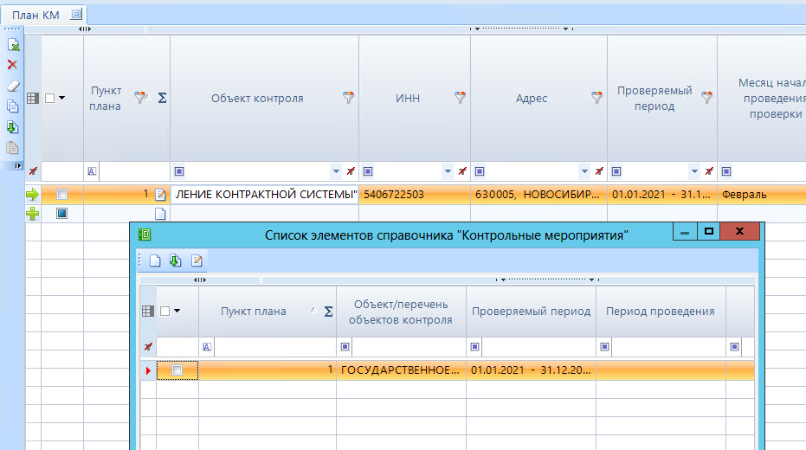
Рисунок 6 Список карточек запланированных КМ

Маршрут согласования документа «План КМ (Ведомственный контроль по 223-ФЗ)»
У документа «План КМ (Ведомственный контроль по 223-ФЗ)» в системе настроена следующая статусная модель:
Таблица 2. Статусы документа «План КМ (Ведомственный контроль по 223-ФЗ)»
Статус | Описание | Возможность редактировать документ
Проект | Назначается автоматически при создании документа | Есть возможность
Согласован | Назначается автоматически при переводе по маршруту. | Есть возможность заполнить дату утверждения и указать утверждающего сотрудника
Утвержден | Назначается автоматически при переводе по маршруту. | Нет

Для перевода на следующий статус необходимо выделить документ в списке документов нажать кнопку «Отправить по маршруту».
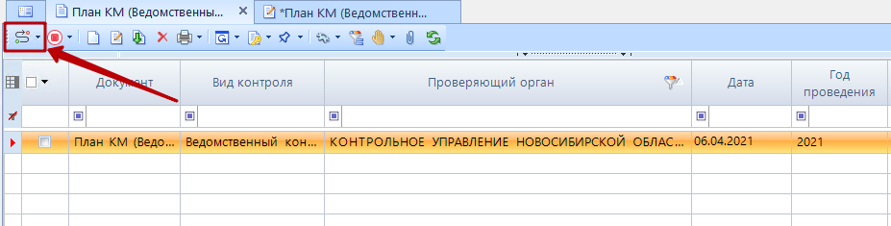
Рисунок 7 Отправка по маршруту документа "План КМ (Ведомственный контроль по 223-ФЗ)"

Внесение изменений в утвержденный документ «План КМ (Ведомственный контроль по 223-ФЗ)»
Чтобы внести изменения в уже утвержденный документ «План КМ (Ведомственный контроль по 223-ФЗ)», необходимо:
- Выделить строку с документом «План КМ (Ведомственный контроль по 223-ФЗ)», в который требуется внести изменения. Выполнить действие «Создать новую редакцию Плана КМ». Важно: Действие можно применить только на документы, которые имеют статус «Утвержден».
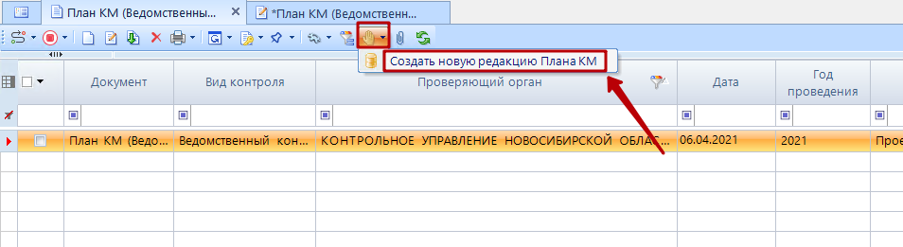
Рисунок 8 Выполнение действия «Создать новую редакцию КМ»
- Обновить список документов. После обновления списка, созданная редакция отобразится в списке и будет доступна для внесения изменений.
- Выполнить изменения в созданном документе.
- Согласовать и утвердить новую редакцию документа «План КМ (Ведомственный контроль 223-ФЗ)» через маршрут согласования.

ДОКУМЕНТ «МЕРОПРИЯТИЕ (Ведомственный контроль по 223-ФЗ)»

Общие сведения
Проведение Плановых и внеплановых мероприятий по учредительскому контролю в системе осуществляется через заполнение Навигатор – «Учредительский контроль» Ведомственный контроль по 223-ФЗ –Документы – Мероприятие (Ведомственный контроль по 223-ФЗ)
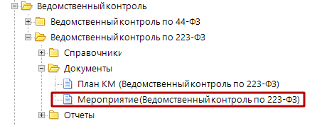
Рисунок 9 Документ "Мероприятие (Ведомственный контроль по 223-ФЗ)" в навигаторе

Реквизиты документа «Мероприятие (Ведомственный контроль по 223-ФЗ)»
- Таблица 3. Реквизиты документа «Мероприятие КМ (Ведомственный контроль оп 223-ФЗ)»
Наименование поля | Описание | Каким образом заполняется
Вкладка «Общее». Шапка документа
Документ | Название документа | Автоматически, всегда «Мероприятие (Ведомственный контроль по 223-ФЗ)»
Дата | Дата документа. Необходима для выведения корректных наименований из версионных справочников | Автоматически текущей датой
ППО | Публично правовое образование | Вручную пользователем из справочника в зависимости от настроенных прав
Этап документа | Статус документа. | Заполняется автоматически при отправке по маршруту. По умолчанию пусто.
Контроль | Вид контроля | Автоматически. Всегда «Ведомственный контроль по 223-ФЗ»
Вид КМ | Вид КМ | Вручную из справочника
Пункт плана | Пункт плана. Может быть заполнен, только если в поле Вид КМ выбрано значение «Плановое». Так же должен быть утвержден документ «План КМ (Ведомственный контроль по 44-ФЗ)». | Вручную из утвержденного документа «План КМ (Ведомственный контроль по 223-ФЗ)»
Структурное подразделение | Структурное подразделение ответственное за проведение КМ | Вручную из справочника
Объект КМ | Объект КМ | Вручную из справочника
Формы проведения КМ | Форма проведения КМ | Вручную из справочника
Способ проверки | Способ проверки | Вручную из справочника
Тема | Тема | Вручную из справочника.  Можно создать из существующего списка.
Период с | Даты начала и окончания КМ, с учетом продлений | Поля заполняются автоматически, путем добавления документа «Приказ о проведении проверки» в таблицу «Документы оформления КМ». Сроки также можно изменять путем добавления соответствующих приказов на изменение сроков.
Период по | Даты начала и окончания КМ, с учетом продлений
Срок КМ (р.д.) | Даты начала и окончания КМ, с учетом продлений
Пров. период с | Проверяемый период
Пров. период по | Проверяемый период
Вкладка «Общее». Таблица «Основания для проведения КМ»
Основание для проведения КМ | Реквизиты документа основания для проведения КМ.  Документы создаются в таблице только для КМ, у которых поле Вид КМ заполнено значением «Внеплановое» | Вручную из справочника
№ документа |  | Вручную из справочника
Дата документа |  | Вручную из справочника
Заявитель |  | Вручную из справочника
Объект контроля |  | Вручную из справочника
Вкладка «Общее». «Таблица Связь ГП/НП/РП»
Код | Реквизиты государственной программы, национального проекта, регионального проекта | Вручную из справочника
Наименование |  | Вручную из справочника
Вкладка «Подготовка». Таблица «Проверочная (ревизионная группа)
Статус | Статус участника проверочной (ревизионной группы) | Вручную из справочника
ФИО | ФИО и структурное подразделение участника проверочной (ревизионной группы) | Вручную из справочника
Структурное подразделение |  | Вручную из справочника
Период участия с | Период участия участника проверки в КМ | В случае не заполнения, автоматически заполнятся значениями из полей «Период с», «Период по», «Срок р.д.».
Период участия по | Период участия участника проверки в КМ
Раб. дни | Период участия участника проверки в КМ
Дата изменения | Дата исключения участника из проверочной (ревизионной группы | Вручную
Исключен | Признак исключения участника проверочной (ревизионной группы) | Вручную
Вкладка «Подготовка». Таблица «Предметы (вопросы)»
Важно: Для корректного заполнения таблицы необходимо заранее заполнить таблицу «Проверочная(ревизионная) группа» и сохранить документ.
Наименование вопроса | Вопрос программы | Вручную из справочника
Ответственный сотрудник | Сотрудник ответственный за вопрос программы | Вручную из справочника
Привлечение экспертов | Признак принадлежности вопроса программы компетенции экспертов | Вручную
Дата изменения | Дата исключения вопроса из КМ | Вручную
Исключен | Признак исключения вопроса из КМ | Вручную
Вкладка «Подготовка». Таблица «Документ подготовки КМ»
Документ | Вид документа. Список видов документов разрешенных для создания на этапе «Подготовка» | Вручную из справочника
№ | Реквизиты созданных и добавленных в таблицу документов | Создается вручную
Дата | Реквизиты созданных и добавленных в таблицу документов | Создается вручную
Файл | Реквизиты созданных и добавленных в таблицу документов | Создается вручную
Период проведения с | Реквизиты созданных и добавленных в таблицу документов | Создается вручную
Период проведения по | Реквизиты созданных и добавленных в таблицу документов | Создается вручную
Проверяемый период с | Реквизиты созданных и добавленных в таблицу документов | Создается вручную
Проверяемый период по | Реквизиты созданных и добавленных в таблицу документов | Создается вручную
Вкладка «Проведение». Таблица «Документы проведения КМ»
Документ | Вид документа. Список видов документов разрешенных для создания на этапе «Подготовка» | Вручную из справочника
№ | Реквизиты созданных и добавленных в таблицу документов | Создается вручную
Дата | Реквизиты созданных и добавленных в таблицу документов | Создается вручную
Файл | Реквизиты созданных и добавленных в таблицу документов | Создается вручную
Период проведения с | Реквизиты созданных и добавленных в таблицу документов | Создается вручную
Период проведения по | Реквизиты созданных и добавленных в таблицу документов | Создается вручную
Проверяемый период с | Реквизиты созданных и добавленных в таблицу документов | Создается вручную
Проверяемый период по | Реквизиты созданных и добавленных в таблицу документов | Создается вручную
Вкладка «Проведение». Таблица «Объем финансового обеспечения»
Проверенная сумма | Реквизиты документа «Финансирование» | Вручную
Объем финансирования | Реквизиты документа «Финансирование» | Вручную
Источник финансирования | Реквизиты документа «Финансирование» | Вручную
Глава | Реквизиты документа «Финансирование» | Вручную
Подраздел | Реквизиты документа «Финансирование» | Вручную
Целевая статья | Реквизиты документа «Финансирование» | Вручную
Вид расходов | Реквизиты документа «Финансирование» | Вручную
КОСГУ | Реквизиты документа «Финансирование» | Вручную
Связь с ГП/НП/РП | Реквизиты документа «Финансирование» | Вручную
Вкладка «Проведение». Таблица «Нарушения»
Важно: Для корректного заполнения таблицы необходимо заранее заполнить таблицы «Объем финансового обеспечения» и «Предметы (Вопросы», сохранить документ.
Предмет вопрос | Реквизиты документов «Нарушения», добавленных в таблицу | Вручную из справочника
Код нарушения | Реквизиты документов «Нарушения», добавленных в таблицу | Вручную из справочника
Описание нарушений | Реквизиты документов «Нарушения», добавленных в таблицу | Вручную из справочника
Правовое основание | Реквизиты документов «Нарушения», добавленных в таблицу | Вручную из справочника
Единица измерения | Реквизиты документов «Нарушения», добавленных в таблицу | Вручную из справочника
Мера ответственности | Реквизиты документов «Нарушения», добавленных в таблицу | Вручную из справочника
Дата совершения | Реквизиты документов «Нарушения», добавленных в таблицу | Вручную
Общая сумма нарушения | Реквизиты документов «Нарушения», добавленных в таблицу | Автоматически, равна сумме нарушений из Таблицы «Объёмов финансового обеспечения»
Валюта | Реквизиты документов «Нарушения», добавленных в таблицу | Вручную из справочника
Таблица «Объем финансового обеспечения» | Связь со вкладкой «Проведение». Таблица «Объем финансового обеспечения». Нарушение можно указать только строкам из объемов финансового обеспечения | Вручную из справочника
Сумма нарушения | Заполняется в связке с объёмом финансового обеспечения | Вручную
Вкладка «Реализация результатов». Таблица «Переданные дела»
Направление передачи материалов проверки | Направление передачи | Вручную из справочника
Наименование органа в который направлены материалы | Организация, куда переданы материалы | Вручную из справочника
№ письма | Номер исходящего письма | Вручную
Дата направления | Дата исходящего письма | Вручную
Файл | Файл | Вручную
Принятое решение | Информация о принятом решении | Вручную
Вкладка «Реализация результатов». Таблица «Реализация результатов»
Документ | Вид документа. Список видов документов разрешенных для создания на этапе «Подготовка» | Вручную из справочника
№ | Реквизиты созданных и добавленных в таблицу документов | Создаются вручную
Дата | Реквизиты созданных и добавленных в таблицу документов | Создаются вручную
Файл | Реквизиты созданных и добавленных в таблицу документов | Создаются вручную

Порядок заполнения документа Мероприятие (Ведомственный контроль по 223-ФЗ)
- Создать новый документ «Мероприятие (Ведомственный контроль по 223-ФЗ)» в списке документов.
- Заполнить обязательные реквизиты документа, выделенные красным на вкладке «Общее» и отправить документ по маршруту (заполниться «Этап документа», будет «Мероприятие проводиться»).
- Сохранить документ. После сохранения документа откроется доступ к заполнению остальных вкладок.
- Заполнение документа необходимо проводить последовательно по вкладкам «Общее», «Подготовка», «Проведение», «Реализация результатов».
- Заполнить документы «Реализация результатов» (Решение обязательно).
- Сохранить документ.
- Перевести документ по маршруту на статус «Мероприятие завершено».

2.4. Создание и добавление документа КМ
В ЭД «Мероприятие» предусмотрены таблицы для добавления в них документации, относящейся к КМ. Документы можно добавлять в таблицы: «Документы оформления КМ», «Документы проведения КМ», «Реализация результатов». Создание документов осуществляется непосредственно из таблицы.
Принцип создания новых документов следующий:
- Открыть таблицу. В первой пустой строке нажать на … в поле «Документ»
- В открывшемся окне выбрать нужный вид документа.
- Нажать кнопку «Создать».
- В открывшемся окне заполнить реквизиты. Реквизитный состав может отличаться в зависимости от вида документа.
- Сохранить созданный документ и закрыть окно. Созданный документ отобразится в таблице.
- Если для документа предусмотрена печатная форма, то ее можно вызвать нажатием на кнопку «Печать».

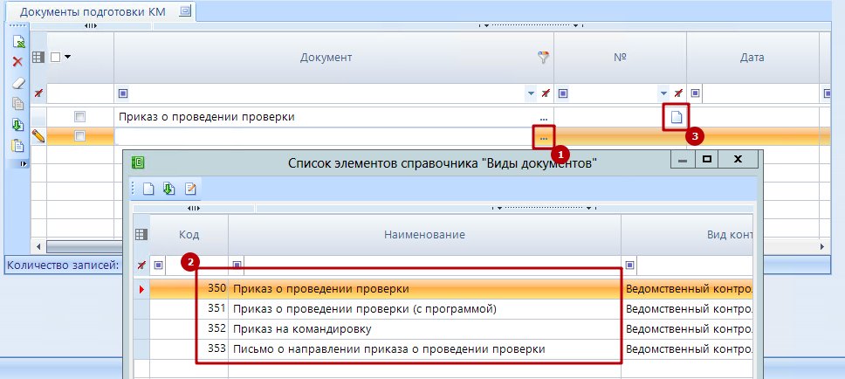
Рисунок 10 Создание нового документа в КМ.
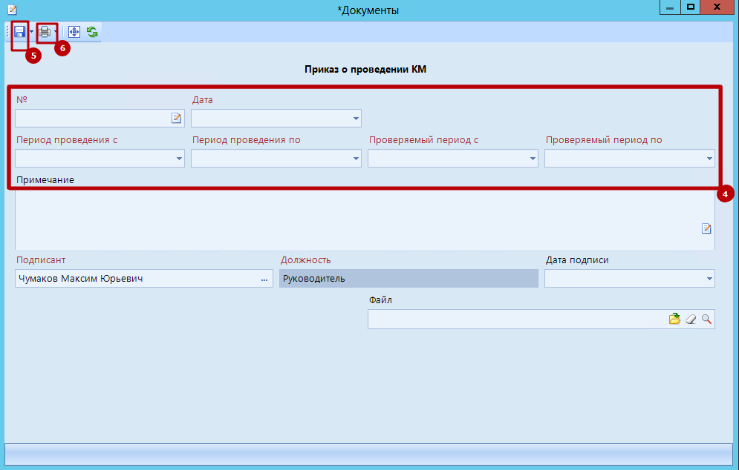
Рисунок 11 Реквизитный состав документа в КМ

Создание и добавление документов финансирования в КМ
Для внесения данных о проверяемых объемах финансового обеспечения предусмотрена таблица «Объем финансового обеспечения». Из таблицы можно создавать и редактировать документы, относящиеся к КМ.
Принцип создания документов следующий:
- Открыть таблицу. В первой пустой строке нажать кнопку «Создать».
- В открывшемся окне заполнить реквизиты.
- Сохранить созданный документ и закрыть окно. Созданный документ отобразится в таблице.
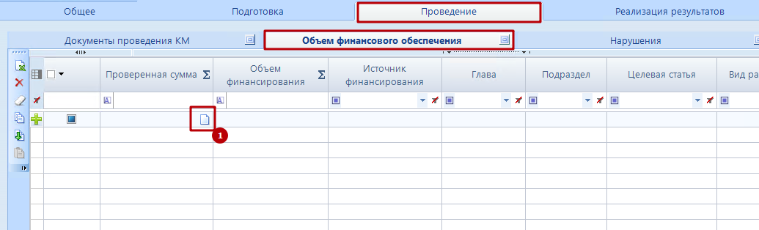
Рисунок 12 Создание документа "Объем финансового обеспечения"
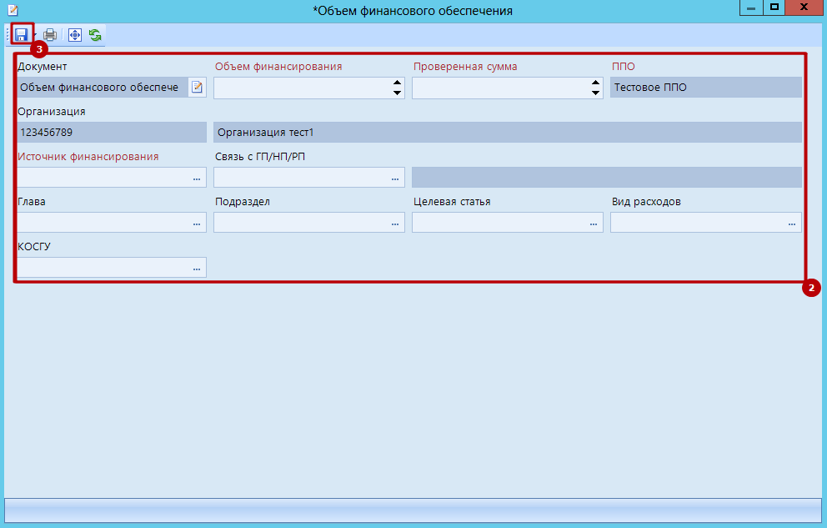
Рисунок 13 Реквизитный состав документа "Объем финансового обеспечения"

Создание и добавление документов «Нарушения» в КМ
Для внесения данных о выявленных нарушениях предусмотрена таблица «Нарушения». Из таблицы можно создавать и редактировать нарушения, относящиеся к КМ.
Принцип создания документов следующий:
- Открыть таблицу. В первой пустой строке нажать кнопку «Создать».
- В открывшемся окне заполнить реквизиты.
- В таблице «Объем финансового обеспечения» документа «Нарушения» можно добавить документ «Объем финансового обеспечения», который был создан в рамках КМ для обозначения связи между проверяемыми средствами и найденными нарушениями
Через заполнение таблицы «Передача в АП» можно передать материалы текущего документа «Нарушение» в отдел административного производства (Юридический отдел). Для передачи материалов АП необходимо указать статью/статьи КоАП, должностное лицо, в отношении которого возбуждается АП, затем в столбце «Статус передачи» изменить значение на «Передать в отдел АП». Затем сохранить документ. После сохранения в блоке «Административное производство» будет автоматически создан документ по отправленным материалам.
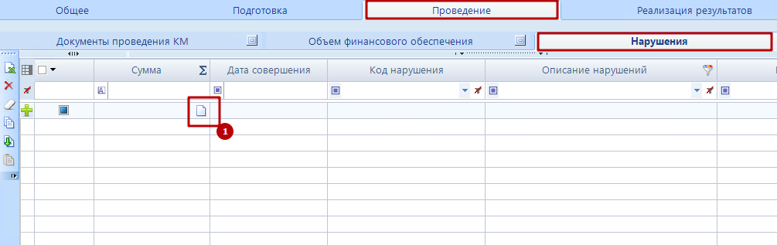
Рисунок 14 Создание документа "Нарушения"
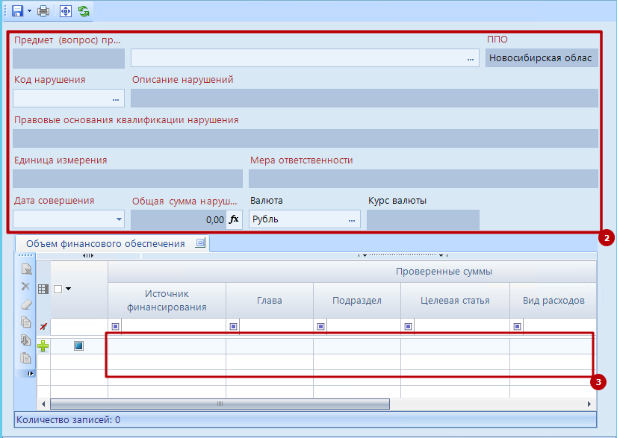
Рисунок 15 Реквизиты документа "Нарушения"

